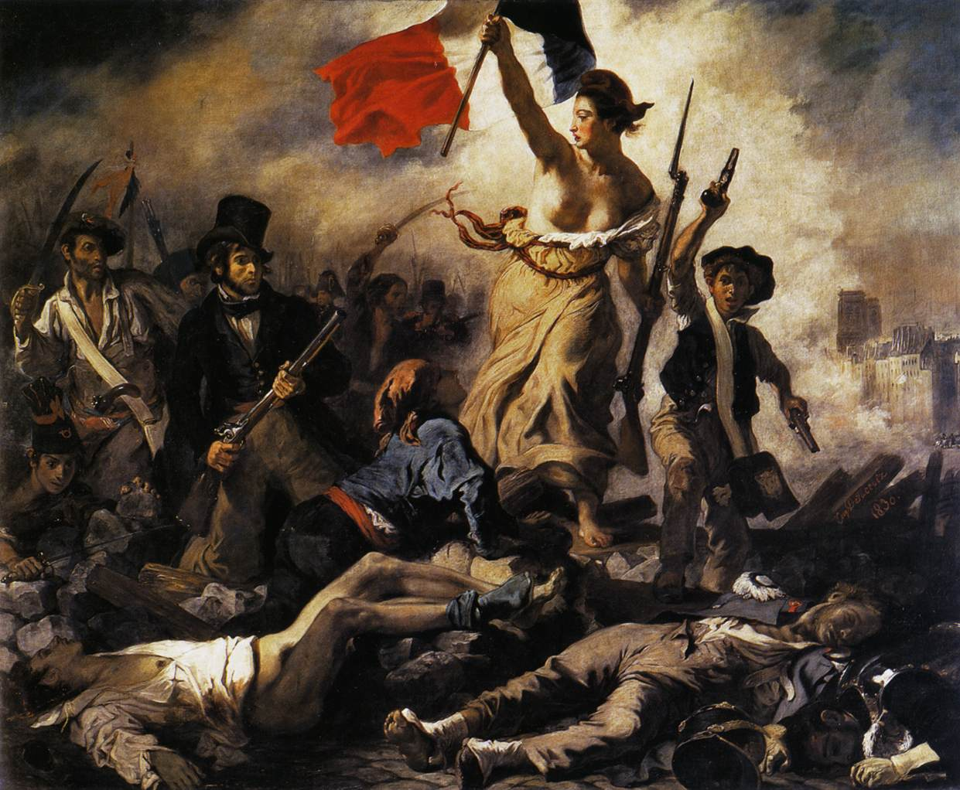
Libertad guiando al pueblo 1830

 Detalle

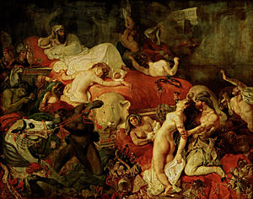 La muerte de Sardanápalo 1827

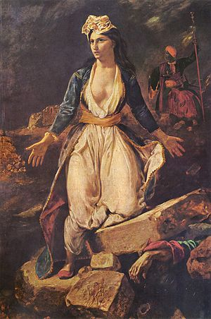Grecia sobre las ruinas de Missilonghi
1826

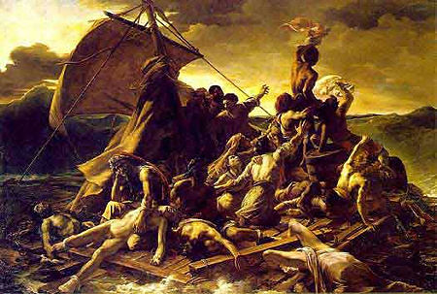 La balsa de la medusa de Gericault 1818-1819

WEBGRAFÏA

Delacroix
http://www.youtube.com/watch?v=fUFRcD9VBYg

Sobre la Balsa de la medusa de Gericault
http://www.youtube.com/watch?v=3hFgJfLnH5M

